Синестетическая метафора в корпусе

А. И. Бардовская

Кировский государственный медицинский университет, Россия, 610998, г. Киров, ул. Владимирская (К. Маркса), д.112

Бардовская Анастасия Игоревна, кандидат филологических наук, доцент кафедры иностранных языков, nastya978@inbox.ru https://orcid.org/0009-0001-1735-9875

Аннотация. Корпусные технологии играют важную роль в исследовании метафоры, предоставляя лингвистам доступ к обширным коллекциям текстов и статистическим данным. С момента своего появления в 80-х годах прошлого века корпусный подход стал неотъемлемой частью лингвистических исследований, позволяя анализировать метафору как когнитивное и дискурсивное явление. Увеличение объема и функциональности корпусов способствует более глубокому пониманию метафорических моделей и их функционирования в языке, что открывает новые перспективы для лингвистических исследований.
Одним из ключевых преимуществ корпусного подхода является возможность опоры на реальные языковые данные, а не на интуицию исследователя. Это позволяет выявлять существующие языковые явления и их контексты, что значительно расширяет возможности анализа. Исследования показывают, что корпусные данные могут выявить метафоры и их значения, которые не всегда очевидны для лингвистов, что подчеркивает важность использования корпусов в лингвистических изысканиях.
Синестетическая метафора, как объект исследования лингвистики, также выигрывает от применения корпусного подхода. Исследования показывают, что синестетические метафоры могут быть проанализированы с использованием различных методов поиска в корпусах, что позволяет выявлять их культурные и жанровые аспекты. Рассматривая различные виды поиска синестетических метафор в современных корпусах, мы анализируем их достоинства и недостатки и иллюстрируем это результатами собственной работы. Отдельное внимание уделяется инструменту «Профиль слова» в корпусе немецкого языка DWDS, имеющего аналоги в корпусе Sketch Engine («Word Sketches») и Национальном корпусе русского языка («Портрет слова»). Делается вывод, что, несмотря на достоинства компьютеризированных корпусов, интерпретация данных остается задачей исследователя, количественный анализ требует качественной интерпретации.
Ключевые слова: метафора, синестезия, синестетическая, корпус, DWDS, Sketch Engine, Национальный корпус русского языка, лексика, температура, перцепция, язык

Synesthetic metaphor in corpus

A. I. Bardovskaya

Kirov State Medical University, 112 Vladimirskaya (K. Marx) St., Kirov 610998, Russia

Anastasia I. Bardovskaya, nastya978@inbox.ru, https://orcid.org/0009-0001-1735-9875

Abstract. Corpus technologies play an important role in the study of metaphor, providing linguists with access to vast collections of texts and statistical data. Since its inception in the 1980s, the corpus approach has become an integral part of linguistic research, allowing for the analysis of metaphor as a cognitive and discursive phenomenon. The increasing volume and functionality of corpora contribute to a deeper understanding of metaphorical models and their functioning in language, opening up new perspectives for linguistic research.
One of the key advantages of the corpus approach is the ability to rely on real language data rather than the researcher's intuition. This allows for the identification of existing linguistic phenomena and their contexts, significantly expanding the possibilities for analysis. Research has shown that corpus data can reveal metaphors and their meanings that may not be immediately apparent to linguists, highlighting the importance of using corpora in linguistic research.
Synesthetic metaphor, as an object of linguistic research, also benefits from the application of a corpus-based approach. Research shows that synesthetic metaphors can be analyzed using various corpus search methods, which allows us to identify their cultural and genre-specific aspects. By examining different types of search for synesthetic metaphors in modern corpora, we analyze their advantages and disadvantages and illustrate them with the results of our own research. Special attention is paid to the "Word Profile" tool in the DWDS German corpus, which has analogues in the Sketch Engine ("Word Sketches") and the National Corpus of the Russian Language ("Word Portrait"). It is concluded that, despite the advantages of computerized corpora, data interpretation remains a researcher's task, and quantitative analysis requires qualitative interpretation.
Keywords: metaphor, synaesthesia, synesthetic, corpus, DWDS, Sketch Engine, Russian National Corpus, lexis, temperature, perception, language

Сегодня значение компьютеризированных корпусов для изучения различных языковых явлений неоспоримо. Корпусные технологии применяются в исследовании разных уровней языковой структуры и аспектов использования языка, и, хотя наибольшей популярностью они пользуются в лексикографии, число работ, выполненных в русле корпусного подхода к метафоре, также возрастает, о чём свидетельствуют целые сборники статей и монографии по этой теме (см., например, [1; 2]).
Становление корпусного подхода в лингвистике пришлось на 80-е гг. прошлого века и совпало со становлением концептуальной теории метафоры, в трактовке которой последняя предстаёт как явление не только языковое, но и когнитивное, т.е. связанное с мышлением и действием, как способ познания, категоризации, концептуализации, оценки и объяснения мира [3]. Корпуса разных языков, представляющие собой определённым образом отобранную коллекцию текстов, снабжённую поисковой системой, с тех пор существенно выросли по объёму и обогатились полезными функциями для ведения статистики изучаемых явлений [2]. Вполне очевидна в этой связи их ценность как инструмента и достоверного источника, позволяющего развивать трактовку метафоры как явления, с одной стороны, когнитивного, а с другой – дискурсивного [4]. Как убедительно показывает О. И. Калинин в цитируемой статье, практическая направленность исследований метафоры в таком русле и разносторонний количественный анализ метафорических моделей открывают широкие перспективы для понимания сути этого явления.
В качестве одного из достоинств корпусного подхода к изучению метафоры (и других языковых явлений) многие исследователи выделяют преимущества опоры на корпусные данные перед опорой на интуицию исследователя. В частности, один из вдохновителей создания Национального корпуса русского языка (далее – НКРЯ) В. А. Плунгян отмечает, что «корпус в каком-то смысле вернул лингвистам их подлинный объект – тексты на естественном языке в максимально полном объеме» [5, с. 14]. По мысли учёного, в корпусе язык предстаёт не таким, как хотелось бы исследователю, а таким, какой он есть на самом деле. Корпус, будучи чрезвычайно полезным в обнаружении того, что есть, а чего нет я языке, заставляет лингвиста изучать действительно существующие, а не мнимые явления.
Рассуждения ряда исследователей в этой связи касаются преимуществ корпуса по сравнению с человеческой памятью. Так, А. Дейнан [2] говорит о том, что, во-первых, корпус способен производить поиск в огромном, не доступном нашей памяти, массиве текстов. Во-вторых, корпус предоставляет невообразимое для интуиции множество контекстов, в которых, как известно, открывается доступ к словам, их сочетаниям и грамматическим структурам. В-третьих, корпус позволяет обнаружить слова и значения слов, не известные даже лингвистам. Здесь уместно также вспомнить слова Ч. Филлмора о том, что, сколь маленьким бы ни был корпус, он предоставляет такие примеры, найти которые где-то ещё даже невозможно вообразить [6].
Согласно классификации С. В. Копотева [7], сотрудничество с таким «умным» инструментом, как корпус, может проходить в трёх режимах: 1) анализ, использующий корпус (англ. corpus-informed analysis), в целом, продолжающий традиции лингвистики ХХ в., когда корпус выступает в качестве источника примеров на естественном языке; 2) анализ, основанный на корпусе (англ. corpus-based analysis), в рамках которого количественные данные и базовый статистический анализ становятся обязательным инструментом верификации и воспроизводимости результатов; 3) анализ, направляемый корпусом (англ. corpus-driven analysis), задача которого состоит в создании алгоритма обработки языковых данных, результатом применения которого становится анализ, например, классификация языковых явлений, проведенный без участия человека. Сегодня можно встретить корпусные исследования метафоры разных видов, при этом, следуя логике С. В. Копотева, можно утверждать, что обращение к корпусу даже в близких к традиционным лингвистическим штудиям исследованиях первого типа ведёт не только к построению схем и таблиц, украшающих статьи, а знаменует собой снижение роли интуиции исследователя, на смену которой приходит анализ языковых фактов во всём их многообразии.
Многообразие извлекаемых с помощью корпусов метафор, как пишет во вступительной статье к цитируемому выше сборнику [1] А Стефанович, рассматривается учёными в связи с решением широкого круга задач, среди которых изучение лингвистической природы концептуальных переносов и выявление наиболее значимых из них, описание структурных особенностей выражений, вербально закрепляющих концептуальные переносы, а также обнаружение свойств метафоры в тексте и контексте, в кросс-лингвистическом и диахроническом аспектах. В этом заключается практическая направленность корпусных исследований метафоры, о которой говорилось выше. Однако по мысли А. Стефановича, ориентированным на корпус исследователям не стоит ограничиваться акцентированием практической ценности своих изысканий. Перспективу развития корпусного подхода к метафоре учёный видит в глубоком осмыслении теоретической значимости проводимых с помощью корпуса исследований.
Об этом говорят и авторы других упомянутых выше работ. Так, О. И. Калинин [4] пишет о накоплении «критической массы» корпусных исследований, итогом которых станут новое понимание сути метафоры как одного из элементов дискурса и уточнение положений современной теории метафоры. Сложно прогнозировать, когда это произойдёт, однако, уже сейчас можно констатировать, что, в опоре на корпус, теория метафоры развивается в рамках отхода от языка к речи, от «свода правил» к «узусу», от описания чётко структурированных конструктов к осмыслению реальных фактов языка.
Приступая к проблематике синестетической метафоры (далее – СМ), следует отметить, что здесь корпусный подход развивается уже давно, если в качестве отправного момента рассматривать ставшую хрестоматийной работу С. Ульманна, который ещё в середине прошлого века поставил вопрос «исходных данных и конечных точек метафор типа синестезии в качестве ясной проблемы, которую можно сформулировать в точных и даже количественных терминах, и с которой можно начать при выявлении направления поисков семантических универсалий» [8, с. 292], и если принять широкую трактовку корпуса, согласно которой он представляет собой некое собрание текстов независимо от носителя (бумажного или электронного) (см. об этом также [9]).
Обратившись к стихотворениям английских, французских и венгерских поэтов 19 в., Ульманн выбрал из них около 2000 СМ – словосочетаний (далее СС), в которых «два значения соотносятся с ощущениями, расположенными на двух различных уровнях чувствительности» [8, с. 277]. Так, к примеру, выражение из Д. Киттса Taste the music of that vision pale представлено, согласно Ульманну, метафорами taste the music (ВКУС → ЗВУК) и music of that vision pale (ЗВУК → ЗРЕНИЕ). Ульманн обнаружил, что перенос в таких метафорах чаще происходит от низших сфер сенсориума (осязания) к высшим (слуху, зрению), от менее дифференцируемых к более дифференцируемым. Для наглядности приведём пример: если говорить о сочетании тактильных и звуковых или зрительных ощущений и восприятий, то более естественным будет сказать мягкий голос, холодное эхо, чем, к примеру, звонкая мягкость или звучащий холод. Этот принцип, получивший название принципа иерархической дистрибуции, привлекает сегодня внимание не только лингвистов, рассматривающих проблему СМ в связи с актуальностью вопроса перцепции в культуре и коммуникации, но и специалистов, изучающих синестезию как психофизиологический феномен. Он становится одним из кирпичиков для построения теории, трактующей человека в его целостности.
Объясняя лингвистическую природу рассматриваемых явлений, Ульманн говорит о них как об особом виде «переноса наименования на основе ассоциации между значениями» [8, с. 277], т.е. о метафоре. Материально при этом исследователь имеет дело, как правило, с сочетанием слов, наиболее типичной (но далеко не единственной) грамматической моделью которого является модель «прилагательное + существительное», где в качестве цели выступает существительное («синестетизирующее», соотносимое со сферой сенсориума, в которую происходит перенос), а в качестве источника – прилагательное («синестетизируемое», соотносимое со сферой, откуда происходит перенос значения). Чаще работы по СМ ограничиваются взаимопереходами пяти восходящих к Аристотелю сфер сенсориума – зрением, слухом, обонянием, вкусом и осязанием, однако, некоторые учёные считают необходимым детализировать эту классификацию, а также дополняют её сферой эмоций (например, [10; 11]).
Сегодня исследователи СМ обращаются к данным нейронауки (по крайней мере, на уровне определений), изучающей синестезию как явление восприятия, связанное с особенностями структуры и функционирования головного мозга. Несколько отойдя от темы Ульманна, отметим, что отечественной лингвистике есть чем гордиться в этой связи: гипотеза о психофизиологической обусловленности синестетических сочетаний развивалась в трудах С.В. Воронина и представителей Саратовской психолингвистической школы – И.Н. Горелова, Е.А. Елиной, Л.П. Прокофьевой [11] – задолго до того, как это стало мейнстримом. Ставшая итогом поистине междисциплинарная теория большой объяснительной силы заложила базу для трактовки СМ как вербальной фиксации межчувственных связей в психике и её изучения в одном ряду с широким спектром различных проявлений взаимодействия органов чувств.
Другая мощная традиция изучения СМ в нашей стране развивается в Казани, в НИИ «Прометей», и связана она с именем Б.М. Галеева, предложившего оригинальную трактовку СМ, акцентирующую её специфику как явления социального, культурного [12]. Исследования Галеева не являются корпусными, но вне всяких сомнений, они несут много полезного для понимания природы СМ, более того, чем же иным является корпус, как ни инструментом для изучения фрагмента культуры определённой этноязыковой общности, в которой живут, рождаются и приобретают специфические очертания метафоры, отражающие взаимосвязь органов чувств?
Возвращаясь к теме вклада Ульманна в методологию изучения СМ, отметим, что, не боясь ошибиться, можно утверждать, что практически все исследования СМ, следующие за Ульманном, который стал пионером корпусного подхода в изучении этого языкового явления, носят корпусный характер – будь то изучение СМ одной или разнообразных моделей в отдельных языках (например, [13]) и в сопоставительном плане (например, [14]), в аспекте перевода (например, [15]), рассмотрения идиостилей писателей (например, [16]) или особенностей функционирования СМ в специальных подъязыках и дискурсах (например, [10; 11; 17; 18]). Здесь указана малая часть работ по проблеме СМ, но уже одного взгляда на их заголовки достаточно, чтобы понять разнообразие принимаемых в них систем координат, целей и задач исследования, однако, во всех случаях корпус в виде некого свода текстов выступает неизменным источником сведений о СМ, качественная интерпретация которой базируется на количественном анализе.
Прежде чем анализировать СМ, необходимо собрать их – задача, имеющая сегодня множество вариантов решения, при этом способ поиска влияет на ход и даже результаты работы. В цитируемой выше вступительной статье к сборнику [1] А. Стефанович выделяет такие варианты поиска метафор в компьютеризированных корпусах: 1) поиск, производимый путём чтения всего корпуса; 2) поиск по слову – источнику; 3) поиск по слову – цели; 4) поиск предложений со словами – источниками и целями вместе; 5) поиск по маркерам метафоричности: 6) поиск с использованием семантической разметки. Рассмотрим эти способы применительно к СМ.
Вполне очевидно, что, в случае обращения к классическому корпусу на бумажном носителе (книга, собрание сочинений, подшивка газет или журналов), СМ собираются путём чтения всего корпуса, и такой способ является предпочтительным в целях выявления специфики СМ применительно к литературным жанрам и направлениям, в отдельном произведении или же в идиостиле того или иного мастера слова. Также очевидно, что это самый долгий метод поиска, и хуже всего то, что, потратив массу времени, можно ничего не найти. Говоря о компьютеризированных корпусах, А. Стефанович отмечает, что такой метод поиска практиковался в ранних корпусных исследованиях метафоры. Что же касается СМ, нам не знакомы её исследования, выполненные методом чтения всего корпуса с применением компьютерных технологий.
Преимуществом второго и третьего выделяемых А. Стефановичем способов поиска в корпусе, а именно, поиска по слову – источнику и слову – цели, является возможность охвата корпусов значительно большего объёма, извлечение более репрезентативной выборки СМ и, соответственно, более высокая достоверность выводов. Именно такой поиск применяется в современных использующих корпус и основанных на корпусе исследованиях СМ. Обязательным в данном случае является предварительный этап, на котором в опоре на словари составляются списки лексических единиц разных грамматических классов, называющих различные ощущения и восприятия, совершаемые с помощью органов чувств действия и воспринимаемые с их помощью признаки, потенциально могущих функционировать в составе СМ.
Процедура составления таких списков представляет собой выделение лексико-семантических групп и полей чувственного восприятия, т.е. методику, активно применявшуюся и развивавшуюся, помимо всего прочего, в исследованиях семантической структуры прилагательных чувственного восприятия ещё в 80е гг. прошлого века. Многие из работ того времени выглядят на удивление современно и поражают широтой охвата языкового материала (например, [13]). Приступая к составлению списков слов для корпусного исследования, можно воспользоваться предоставляемыми в этих работах списками слов, но стоит учесть, что такие исследования охватывают, во-первых, не все языки, а во-вторых, в основном только прилагательные.
Поэтому, к примеру, в собственном диссертационном исследовании [14] на предварительном этапе мы обращались к словарям, чтобы составить максимально полное представление о том, как температурные ощущения отражаются в английских и русских словах разных частей речи. Затем каждое из отобранных слов вводилось в поисковую строку электронных библиотек в разных словоформах, и каждый из полученных контекстов оценивался на предмет наличия синестетического переноса и группировался для дальнейшего анализа, одним из выводов которого стал вывод о необоснованно малом внимании лингвистов к СМ моделей «наречие + глагол» (холодно синеть; answer coldly), «существительное + существительное» (whiff of warmth; столбы зноя), а также случаям реализации СМ на уровне слова, предложения, контекста.
Особенностью современных онлайн корпусов, в отличие от использованных нами электронных библиотек на CD, является то, что поиск в них облегчен благодаря лемматизации, т.е. приведению всех форм слова к базовой или словарной форме (лемме). Отметим, однако, что это лишь отчасти упрощает поиск СМ, который и сейчас требует немалых усилий и времени, ведь корпуса не понимают разницы между прямым и переносным значением и способны предоставить лишь полный список (конкорданс) примеров с тем или иным словом. В каких из предлагаемых корпусом примеров реализуются СМ, определяет исследователь, внимательно читая каждое из предложений конкорданса и оставляя для дальнейшего рассмотрения лишь те из них, где «совмещается несовместимое»: краски поют, звуки ощущаются тактильно, а запахи приобретают вкус и т.п.
Однако разработчики совершенствуют свои продукты и работают над тем, чтобы корпуса становились более понятными и полезными для пользователя, снабжая их инструментами для анализа материала. Разные корпуса предлагают свой собственный набор таких инструментов, детальный обзор которых выходит за рамки статьи. Остановимся на одном из них, с некоторыми модификациями доступном в трёх корпусах, с которыми нам довелось познакомиться, где он называется Портрет слова (НКРЯ), Word Sketch (Sketch Engine) и Wortprofil (DWDS), и посмотрим, что он может дать исследователю СМ, на примере немецкого прилагательного warm.
Итак, Wortprofil в DWDS [19] представляет собой одностраничную сводку грамматического поведения слова, его типичные модели сочетаемости и коллокации, т.е., слова, встречающиеся рядом. В описании этого инструмента сообщается, что он является результатом статистического анализа очень больших корпусов, синтаксически проанализированных с помощью современных нейронных технологий.
Поскольку мы рассматриваем прилагательное warm на предмет реализации в структуре его значения синестетического переноса, который, по нашим ожиданиям, с большей степенью вероятности проявит себя в сочетании с существительным, обратим внимание на столбец «ist Adjektivattribut von» (является прилагательным – определением, см. Рис. 1), где мы видим, что 12 и 14 позиции коллокаций, расположенных по степени уменьшения типичности, занимают слова Licht и Farbe. В СС warmes Licht и warme Farbe реализуется синестетический перенос модели ТЕМПЕРАТУРА → ЗРЕНИЕ в сферу восприятия света (Licht) и цвета (Farbe). Столбец Freq. (нем. Frequenz – частотность) показывает число предложений с данной коллокацией в корпусе, а logDice является статистическим показателем, позволяющим выявить типичность коллокации и сравнить результаты в разных корпусах. Последнее представляется весьма любопытным: корпуса различаются по характеру содержащихся в них текстов, и в опоре на этот показатель, в перспективе можно, к примеру, сопоставить типичность интересующих коллокаций в текстах разных стилей и жанров.

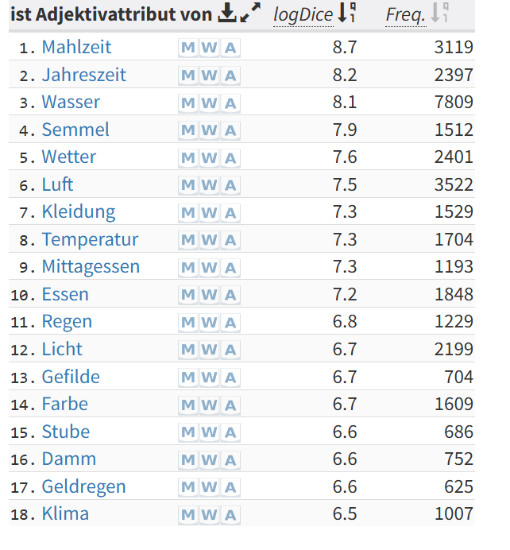
Рис. 1.

В настройках можно расширить список коллокаций в пределах до 100, и здесь мы встречаем такие слова, как Wort (23), Applaus (24), Ton (30) и другие, позволяющие составить представление о коллокациях, в рамках которых реализуются разные модели синестетического переноса с участием прилагательного warm, которые можно встретить в текстах корпусов DWDS, а именно, 1) ТЕМПЕРАТУРА → СЛУХ (8 коллокаций: Applaus (24), Klang (34), Timbre (42), Stimme (57), Bariton (95); 2) ТЕМПЕРАТУРА → ЗРЕНИЕ (10 коллокаций: Licht (12), Farbe (14), Farbton (48), Rot (62), Lächeln (65), Gelb (66), Braunton (82), Rotton (93), Orange (94), Erdton (100); 3) ТЕМПЕРАТУРА → ЭМОЦИИ (5 коллокаций: Wort (23), Empfang (39), Händedruck (53), Gefühl (64), Herz (74). Как видно, три коллокации из эмоциональной группы – Wort (23) (слово), Empfang (39) (приём), Händedruck (53) (рукопожатие) можно объединить в подгруппу «Общение», в целом же эмоциональная группа довольно немногочисленна. Сложность представляет коллокация warmer Ton, требующая рассмотрения в контексте, поскольку слово «тон» может относиться как к слуховому, так и к зрительному восприятию. Неоднозначность этой коллокации подтверждают примеры, увидеть которые можно здесь же, кликнув по соответствующему слову. –
Этим не ограничиваются возможности профиля слова. Кликнув на кнопку MWA, можно получить профиль коллокации, т.е. готового сочетания слов. К примеру, перейдя в профиль warme Farbe, видим, что наибольшим разнообразием отличаются коллокации, в которых warme Farbe выступает в качестве подлежащего, а также в предложной группе после предлога in (Рис. 2). Что касается того, какой цвет обыкновенно рассматривается в немецком языке как тёплый, профиль указывает на частотность оборота Warme Farben wie Gelb, что соответствует традиционному разделению спектра на тёплые и холодные тона. Дополнительные характеристики, которыми, согласно профилю DWDS, наделяются тёплые цвета в немецком языке – это leuchtend (светящиеся), dunkel (тёмные), kräftig (мощные, сильные, яркие).

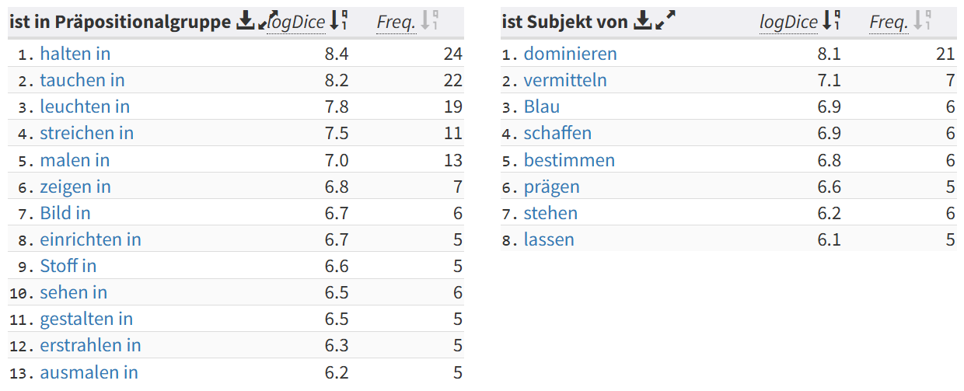
Рис. 2

Примечательно, что в профиле прилагательного kalt коллокации kalte Farbe совсем нет. Его коллокации показывают, что это прилагательное реализует всего две модели синестетического переноса: ТЕМПЕРАТУРА → ЗРЕНИЕ (5 коллокации: Licht (24), Neonlicht (39), Blick (47), Auge (77), Blau (78) и ТЕМПЕРАТУРА → ЭМОЦИИ (7 коллокаций: Wut (26), Entzug (27), Grausen (32), Kalkül (45), Berechnung (59), Logik (73), Präzision (86). Определённую сложность составляет коллокация Pracht (42) (великолепие), которую сложно соотнести с какой-либо модальностью восприятия однозначно (о чём свидетельствуют и предлагаемые примеры, где это словосочетание описывает как зрительные, так и слуховые ощущения и восприятия, а также характер человека). Кроме того, коллокации Blick (47) (взгляд) и Auge (77) (глаз) могут быть отнесены к модели ТЕМПЕРАТУРА → ЗРЕНИЕ лишь условно: в контексте они реализуют модель ТЕМПЕРАТУРА → ЭМОЦИИ и означают «смотреть холодно, бесстрастно, безэмоционально». Такое же значение реализуется в коллокациях Kalkül (45) (расчёт), Berechnung (59) (расчёты), Logik (73) (логика), Präzision (86) (точность), где эмоции «соседствуют» с рассудком и даже вытесняются им. Лишь две коллокации представляют собой собственно номинации эмоций – Wut (26) (ярость) и Grausen (32) (ужас), а их температурное описание указывает на очень сильную степень их проявления – «холодная ярость», «холодный ужас».
Таким образом, даже беглого взгляда на полученные данные достаточно, чтобы сказать, что, в общем и целом, они иллюстрируют и подтверждают принцип иерархической дистрибуции: фиксируемые в коллокациях переносы происходят по направлению снизу вверх, из сферы температурного восприятия в сферу зрения и слуха. При этом прилагательное warm демонстрирует большее разнообразие моделей синестетического переноса по сравнению с прилагательным kalt. Существенные различия наблюдаются и в случаях реализации этими прилагательными эмоциональной модели синестетического переноса.
Профиль слова даёт возможность узнать не только особенности синестетического употребления отдельных прилагательных, но и антонимических пар – словосочетаний с такими прилагательными. К примеру, заглянув в профили СС warmes Licht и kaltes Licht, можно увидеть, какие объекты излучают тёплый и холодный свет (см. Таблицу).
Как видно, тёплый свет во многих случаях – это свет солнца (вечернего, утреннего, полуденного, солнца на закате). Но солнце может излучать и холодный свет. Кроме того, холодный или тёплый свет бывает днём (на это указывает коллокация Tag, ср. с русским «при свете дня»), в то время как в ночное время он только холодный – свет луны и звёзд. Искусственные источники освещения, излучающие тёплый свет, это свечи, фонари, лампы. Холодный свет излучают неоновые и энергосберегающие лампы. Тёплый свет связан с южными краями, холодный – с зимой. Интересны коллокации das warme Licht der Öffentlichkeit (досл. тёплый свет общественного мнения) и das kalte Licht der Realität (досл. холодный свет реальности), в которых рассматриваемые СС получают новое значение, а общественное мнение и реальность наделяются качествами светящегося объекта. Эти СС можно рассматривать в качестве хороших иллюстраций теории Лакоффа и Джонсона: в них абстрактное рассматривается через призму более конкретного, становясь понятнее.

Таблица. Источники тёплого и холодного света (по данным DWDS)
warmes Licht | kaltes Licht
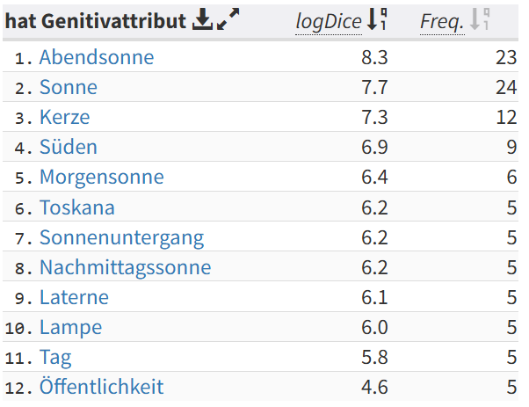 | 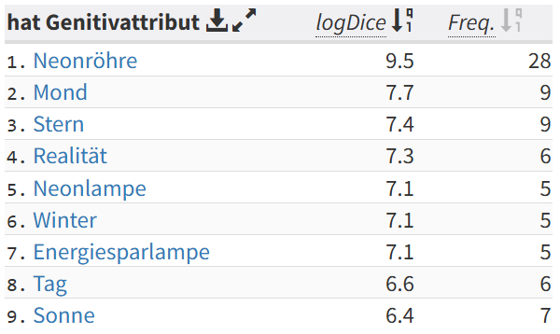

Таким образом, профиль слова полезен и при рассмотрении СМ как единого целого. Это четвёртый в списке А. Стефановича способ поиска метафор в корпусах. К сожалению, автор не приводит примеров такого поиска, однако, отмечает, что, несмотря на определённые недостатки, он незаслуженно редко используется исследователями.
Насколько мы можем судить, в корпусных исследованиях СМ поиск по синестетическому целому также практически не используется, что, по всей вероятности, связано с тем, что в фокусе внимания исследователей обыкновенно находится СМ во всём многообразии моделей реализации. Действительно, найти новые интермодальные сочетания, обратившись к корпусу с цельной, двухкомпонентной СМ, невозможно. Однако увидеть, как то или иное интермодальное СС функционирует в речи, каковы контексты его употребления и шире – поразмышлять, как та или иная конкретная СМ проявляет себя, «живёт» в той или иной культуре – на этих задачах стоит сфокусировать внимание, используя режим поиска целой СМ в корпусе.
К примеру, в работе [20] Н. С. Панарина рассуждает о прецедентности для русской лингвокультуры СС малиновый звон, представляющего собой случай реализации СМ модели ЗРЕНИЕ (ЦВЕТ) → ЗВУК. Демонстрируя, как это СС фиксирует в своём значении актуальные признаки объекта и культурно-специфическое знание, составляющее ядро прецедентного значения, автор обращается к истокам этого CC в русском языке и иллюстрирует расширение его денотативного значения, показывая, как оно переосмысливается метафорически: речь о малиновом звоне ведётся не только в связи с колокольными звонами, но и звоном шпор, часов, медалей, сосулек, он присутствует в описаниях эмоций и психических состояний человека.
В перспективе было бы интересно рассмотреть такие прецедентные для разных лингвокультур СМ, используя для этого корпусные данные. Выявление культурной специфики, как нам представляется, позволит пролить свет не только на особенности СМ как явления универсального, но и по-разному преломляющегося в разных лингвокультурах. Обращаясь к несколько иному, но также лежащему в поле зрения лингвистики, объекту – звуко-цветовой ассоциативности, Л.П. Прокофьева убедительно показывает её национальную мотивированность, подчёркивая при этом, что сама возможность существования этого явления обусловлена универсальной способностью человека к интермодальной ассоциативности [21]. Вербальные фиксации интермодальности в виде общеязыковых метафор также заслуживают внимания в подобном ключе, и несомненно, корпусные данные помогут пролить свет на особенности их функционирования в различных лингвокультурах.
Привлекательным способом поиска метафор называет А. Стефанович пятый вариант поиска – поиск с использованием метафорических маркеров – таких как so to say, figuratively speaking и т.п., который так же, вероятно, мог бы составить перспективу рассмотрения СМ в корпусе. Наконец, шестой способ поиска метафор – это поиск с использованием семантической разметки корпусов. Результатам практического применения такого поиска при изучении цвето-звуковых СМ русского языка посвящена наша работа [22]. С одной стороны, такой способ поиска существенно упрощает задачу исследователя, с другой, следует понимать, что в любом корпусе разметка может быть только частичной, а результаты могут включать ошибки, а потому требуют проверки, так что внимание и усидчивость исследователя здесь по-прежнему превыше всего.
Подводя итог сказанному, можно сделать вывод о продуктивности использования корпусов и предлагаемых ими инструментов в исследовании СМ. Однако вполне очевидно, что полностью заменить человека они пока не способны: интерпретация извлекаемых примеров остаётся на сегодняшний день в ведении исследователя. От последнего в данном случае требуются познания по проблеме интермодальности в различных дисциплинах, поскольку понимание этого явления в рамках замкнутой языковой системы невозможно.

Список литературы

1. Corpus-based Approaches to Metaphor and Metonymy / ed. by Anatol Stefanowitch, Stefan Th. Gries. Berlin: Mouton de Gruyter, 2006. 319 p.
2. Deignan A. Metaphor and Corpus Linguistics. John Benjamins Publishing, 2005. 235 p.
3. Лакофф Д. Женщины, огонь и опасные вещи: Что категории языка говорят нам о мышлении. М.: Языки славянской культуры, 2004. 792 с.
4. Калинин О. И. Когнитивная метафора и дискурс: направления и методы современных исследований // Вестник ВолГУ. Серия 2: Языкознание. 2021. №5. С. 108 – 121. EDN: VGKEWQ
5. Плунгян В. А. Корпус как инструмент и как идеология: о некоторых уроках современной корпусной лингвистики // Русский язык в научном освещении. № 2 (16). 2008. С. 7 – 20.
6. Fillmore C. J. Corpus Linguistics or Computer-Aided Armchair Linguistic // Svartvik, J. (Ed.). Directions in corpus linguistics. Berlin, New York, de Gruyter Mouton, 2011. pp. 35 – 60.
7. Копотев М. В. О некоторых следствиях корпусной лингвистики для общей теории языка // Филологический класс. 2021. №2. С. 90 – 102. EDN: KSQGQN
8. Ullmann S. The Principles of Semantics. Glasgow. Jackson, Son and Co. 1957. 352 p.
9. Бардовская А. И. Корпусные исследования синестетической метафоры (обзор) // Слово и текст: психолингвистический подход : сб. науч. тр. / под ред. А.А. Залевской. Тверь : Твер. гос. ун-т, 2012. Вып. 12. С. 4 – 15. EDN: PLVSFJ
10. Елина Е. А., Агапова О. В. Словарь русских и английских синестезий искусствоведческого дискурса. Саратов: Научная книга, 2024. 82 с. EDN: OPICLK
11. Елина Е. А., Прокофьева Л. П. Проект «Сенсорная мотивированность языкового знака» // Вопросы психолингвистики. 2018. №3 (37). С. 92 – 111. EDN: OPICLK
12. Галеев Б. М. Что такое синестезия: мифы и реальность. URL: http://synesthesia.prometheus.kai.ru/mif_r.htm (дата обращения 24.08.2025)
13. Степанян Т. Р. Синестетические метафоры русского языка (прилагательные чувственного восприятия). Дис. на соиск. уч. степ. канд. филол. н. М., 1987. 185 с.
14. Бардовская А. И. Синестетическая метафора с компонентом значения «температура» в русском и английском языках: опыт работы с электронными библиотеками // Вестник Вятского государственного гуманитарного университета, Филология и искусствоведение. 2011. №2 (2). С. 78 – 85. EDN: OYFGEL
15. Ярошенко П. В. Перевод синестетической метафоры в поэзии Ш. Бодлера // Stephanos. 2018. № 3 (29). С. 153-160. EDN: XOXSVV
16. Gatsura N. I., Akaeva E. V., Vinokurova T. N. Synaesthetic Metaphors in J. Harris’s Novel ‘Blueeyedboy’ // Филологические науки. Вопросы теории и практики. 2023. №7. С. 2197 – 2204. EDN: XEIOZI
17. Мерзликина О. В. Синестетические метафоры в описании свойств ароматов духов в парфюмерном дискурсе (на материале современного испанского языка). Вестник Санкт-Петербургского университета. Язык и литература. 2024, 21 (1). С. 208–223. EDN: UXMSFX
18. Шиляев К. С., Шлотгауэр Е. А. Концептуальная метафора и метонимия в русскоязычных обзорах вин и коньяков // Вестник Томского государственного университета. Филология. 2019. № 61. С. 113-134. EDN: LFPUOH
19. DWDS - Der deutsche Wortschatz von 1600 bis heute. URL: https://www.dwds.de/ (дата обращения 24.08. 2025).
20. Панарина Н. С. Динамика значений прецедентных единиц: психолингвистический аспект // Вестник Московского государственного лингвистического университета. Гуманитарные науки. 2016. №6 (745). С. 118 – 128. EDN: ZDEHOV
21. Прокофьева Л. П. Звуко-цветовая ассоциативность в языковом сознании и художественном тексте: универсальный, национальный, индивидуальный аспекты. Saarbrücken: LAP LAMBERT, 2011. – 426 с. EDN: SSFENB
22. Бардовская А. И. Цвето-звуковые метафоры русского языка (данные Национального корпуса русского языка) // Современные исследования социальных проблем: электронный журнал, 2013, №4. URL: http://journal-s.org/index.php/sisp/article/view/4201337 EDN: QATRBB

